Capítulo

19

Escritório de Projetos

Humberto Rocha de Almeida Neto[1]

Este capítulo descreve uma estrutura organizacional que surgiu a partir do reconhecimento da importância de uma gestão de projetos mais eficiente nas corporações. Tal importância é atribuída principalmente ao efeito positivo que as atividades que envolvem gestão de projetos têm causado sobre a lucratividade nos negócios. Diante disso, estas atividades acabaram demandando uma maior ênfase no profissionalismo o que culminou na necessidade de criação de departamentos especializados. Tais departamentos foram denominados Escritório de Projetos (PO – Project Office) ou Escritório de Gestão de Projetos (PMO – Project Management Office), e serão apresentados neste capítulo. Aqui serão descritos seus principais papéis, funções, objetivos, classificações, boas práticas de sua implantação e um estudo de caso demonstrando sua relevância, no que diz respeito à gestão de projetos nas organizações contemporâneas.

# Introdução

O Escritório de Projetos ou *Project Management* *Office* (PMO) tem sido uma das estruturas de Gerenciamento de Projetos mais exploradas atualmente pelas organizações. Isto tem se dado principalmente pela necessidade destas organizações possuírem uma entidade de apoio interna que preste suporte as atividades de implementação de princípios, práticas, metodologias, ferramentas e técnicas em Gerenciamento de Projetos [Marrom 2009].

Segundo PMBOK (2004), o PMO é uma unidade organizacional que centraliza e coordena o Gerenciamento de Projetos sob seu domínio. Por se tratar de uma estrutura relativamente recente, existe ainda uma grande discussão a respeito dos seus papéis, responsabilidades e formas de implementação. Estudos têm buscado levantar sua importância estratégica através principalmente da demonstração de que o PMO, quando implantado de forma adequada, pode ser visto como um excelente agregador de valor as estruturas organizacionais.

Brian Hobbs e Monique Aubry realizaram uma pesquisa pela internet em três etapas, entre 2007 e 2008, envolvendo 500 organizações do Canadá, EUA e Europa [Hobbs e Aubry 2007]. Tal pesquisa tinha como principal objetivo melhor entender o PMO e o valor agregado em sua implantação nas estruturas organizacionais. Dentre os principais destaques apresentados durante pesquisa foram listados:

* Foi possível identificar uma grande quantidade de configurações de PMOs;
* A maioria dos PMOs é jovem e tem uma equipe pequena;
* Foram identificadas 27 (vinte e sete) funções do PMO que foram agrupadas em 5(cinco) fatores;
* Os PMOs são vistos como despesas indiretas as organizações;
* Os PMOs são frequentemente reconfigurados a cada dois anos;
* Existe uma pressão para que os PMOs adaptem suas funções ao contexto organizacional e estratégico;
* Existe uma falta de consenso na comunidade de gerência de projetos com relação ao valor financeiro do PMO e à sua contribuição para o desempenho de programas e projetos.
  1. Papéis e Funções

O mercado contemporâneo tem forçado as organizações a definir estratégias gerenciais cada vez mais arrojadas na busca por uma maior produtividade dos projetos, maior eficiência dos processos e uma consolidação efetiva de informações estratégicas a serem repassadas a alta administração. Entre outros papéis e funções atribuídas atualmente ao PMO, podemos dizer que prover suporte a estes problemas é apenas um deles.

O papel dos PMOs tem se mostrado diverso e variado em nossa atual realidade. Ajuste de padrões e de metodologias para as gerências de projeto tem sido um dos grandes focos desta estrutura. Atividades ligadas à gerência de recursos humanos e também a responsabilidade na execução dos projetos também tem sido fortemente atribuídas ao PMO [Ribero 2007]. Além disto, as funções de unificar as estratégias e disseminá-las na organização como um Gerenciamento de Projetos responsável por preencher a lacuna entre a visão da empresa e de seus projetos, tem também sido atribuído a este tipo de estrutura [Kerzner 2003].

Segundo Hobbs e Aubry (2007) são 27 (vinte e sete) as principais funções do PMO. Dentre elas, as funções que 50% ou mais das pessoas responderam que fosse uma função do PMO foram:

* Reportar status dos projetos para gerentes superiores;
* Desenvolver e padronizar uma metodologia padronizada;
* Monitorar e controlar o desempenho dos projetos,
* Desenvolver a competência das pessoas, incluindo treinamento;
* Implementar e operar um projeto de Gerenciamento de Projetos;
* Prover conselhos para gerência superior;
* Coordenação entre projetos;
* Desenvolver e manter um painel de controle de projetos;
* Promover a gestão de projetos dentro da organização;
* Monitorar e controlar o desempenho do Escritório de Projetos.

Estas funções podem ser divididas em 5 (cinco) grupos específicos:

* Monitoramento e Controle do Desempenho do Projeto;
* Desenvolvimento das Competências e Metodologias em Gerenciamento de Projetos;
* Gerenciamento de Múltiplos Projetos;
* Gerenciamento Estratégico;
* Aprendizado Organizacional.
  1. Objetivos de um PMO

Diante do que vem sendo apresentado neste capítulo nos resta um questionamento: Enfim, qual seria o principal objetivo dos PMOs? Os objetivos básicos, segundo Dinsmore (2003), são: “orientar e dar suporte aos gerentes de projetos permitindo à empresa desenvolver seus projetos da forma mais eficiente e eficaz possível”.

Na realidade, o que tem sido observado é que os objetivos de um escritório de projetos acabam variando de organização para organização. Em geral os PMOs buscam uma melhora na eficiência do planejamento e condução dos projetos, porém o alinhamento entre os objetivos estratégicos da organização e os objetivos dos escritórios de projetos, tem se mostrado como um fator determinante no sucesso de suas implantações nas organizações.

Algumas organizações têm utilizado o PMO para uniformizar processos, práticas e operações de Gerenciamento de Projetos. Este é outro objetivo também bastante difundido na atualidade. Os processos uniformizados devem culminar em resultados mais sólidos e repetíveis, como também a uma maior perspectiva de sucesso nos projetos executados. A idéia aqui é atenuar o atraso dos projetos, identificar e abrandar os riscos, além de promover uma estimativa de custos mais realista.

Destacam-se entre objetivos do PMO nas empresas, segundo Kendall e Rollins (2003), alguns pontos que são:

* Tornar possível a execução dos projetos de forma que os mesmos fiquem alinhados com os objetivos da alta direção. Devido a disposição do PMO, torna-se possível a concentração das informações e condução dos projetos, facilitando assim o alinhamento entre os objetivos dos projetos e os objetivos organizacionais.
* Recolher e analisar informações sobre o desempenho dos projetos, com a finalidade de identificar deficiências e melhores práticas, buscando a resolução dos problemas e a propagação das melhores práticas.
* Fomentar o desenvolvimento de habilidades em Gerenciamento de Projetos. Observar minuciosamente os conhecimentos e as habilidades em Gerenciamento de Projetos presentes na organização e encontrando possíveis deficiências. Programas de capacitação e disseminação de conhecimentos e habilidades na área são uma grande preocupação neste caso.
* Edificar habilidades e conhecimento com o propósito de melhorar a capacidade e qualidade das entregas. A implantação do escritório de projetos permite um maior acompanhamento do planejamento e execução dos projetos, através da manutenção e controle de informação contendo os dados dos projetos executados, ajudando na avaliação e nas decisões de novos projetos, como também na dispersão dessas informações nos projetos da organização.
* Encontrar e melhorar processos de Gerenciamento de Projetos com deficiência na Organização. Tendo contato direto com os mais diversos projetos executados pela organização, o escritório de projetos consegue, de maneira mais fácil, encontrar ineficiências nos processos e metodologia de Gerenciamento de Projetos da organização e propor formas de melhoria contínua.
* Por em prática serviços de apoio para Gerenciamento de Projetos, com o suporte aos usuários do escritório de projetos, na busca da melhor utilização possível.

Podemos observar então que os objetivos de um PMO ainda são os mais variados e ainda não estão padronizados nas organizações. Todos os objetivos apresentados nesta seção buscam na realidade trazer uma melhoria na eficiência do planejamento e na condução dos projetos. Neste sentido, uma seleção e análise sobre os projetos existentes de forma ágil, torna-se de vital importância as organizações. Entregar os projetos no prazo, dentro do orçamento e atendendo aos objetivos de negócio da organização são critérios de suma importância segundo Dai (2003).

* 1. Tipos de PMOs

A literatura tem classificado os tipos de PMOs de algumas maneiras distintas. A seguir são apresentadas três das classificações aceitas pela comunidade de Gerência de Projetos.

* + 1. Kerzner

Segundo Kerzner (2005), os PMOs podem ser classificados em três tipos:

* Escritório de Projetos Funcional;
* Escritório de Projetos de Grupo de Clientes;
* E Escritório de Projetos Corporativo.

O primeiro é caracterizado por gerenciar um conjunto crucial de recursos, dentro de um determinado setor, para a utilização em projetos peculiares do setor na organização. Os Escritórios de Projetos de Grupo de Clientes por sua vez, tem como objetivo principal progredir no diálogo com os clientes. Projetos de propósitos iguais e clientes são reunidos e acabam funcionando como uma organização provisória dentro da própria organização. Desta forma, segundo esta estrutura, pode existir vários escritórios de projeto de grupos de clientes sendo executados ao mesmo tempo na organização. Por fim, os Escritórios de Projetos Corporativos apresentam como principal característica acolher toda a organização concentrando-se nas questões estratégicas e corporativas da mesma. Neste sentido, este tipo de escritório tenta fazer com que todas as questões proeminentes para o sucesso dos projetos sejam discutidas e analisadas em seu âmbito, para que seja possível prestar uma maior assistência aos gerentes sobre suas decisões.

* + 1. Dinsmore e Vargas

Uma segunda classificação é apresentada por Dinsmore (2003). Este tipo de classificação é apresentado em cinco tipos distintos definidos da seguinte forma:

* Equipe de Projeto Autônoma (*APT – Autonomus Project Team);*
* Escritório de Suporte de Projetos (*PSO - Project Support Office);*
* Centro de Excelência em Gestão de Projetos (*PMCOE – Project Management Center Of Excellence);*
* Escritório de Gerência de Programas (*PrgMO – Program Management Office*) e *Chief Project Officer* (CPO).

Na Equipe de Projeto Autônoma (APT – *Autonomus Project Team*), o Gerenciamento de Projetos está situado dentro do projeto. Todo encargo sobre os resultados é da equipe de projeto que está no comando do mesmo, sejam esses resultados positivos ou negativos. Este desenho ocorre caracteristicamente em circunstâncias em que o projeto não tem um relacionamento estreito com as outras partes da organização e a empresa não tem muita experiência em Gerenciamento de Projetos.

Vargas (2003) afirma que este tipo de escritório de projetos destina-se ao Gerenciamento de um projeto ou programa muito específico. Neste  
cenário, as práticas de Gerenciamento de Projetos são provenientes da experiência do líder do projeto, não havendo um apoio nem mesmo cultura pela organização. A estrutura da APT tem a responsabilidade de gerenciar todas as áreas dos projetos, de forma centralizada.

Segundo Dinsmore (2003), existem, pontos cruciais para o sucesso de uma Equipe de Projeto Autônoma:

* Possuir um patrocinador com forte capacidade ou influência para gerenciar fatores que estão externos ao projeto;
* Deter o nível de conhecimento dos gerentes de projetos e a maturidade da equipe envolvida com o projeto;

A Figura 1 apresenta o posicionamento de uma APT sobre uma estrutura organizacional baseada nos modelos propostos por Vargas (2003) e Dinsmore (2003).

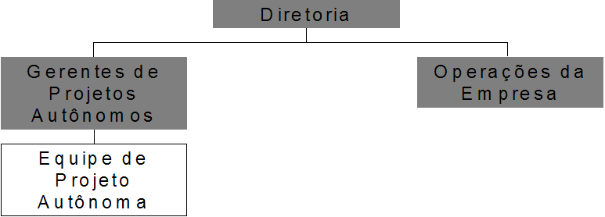

**Figura 1** - APT: Equipe Autônoma de Projeto – adaptado por Gerhard (2004) de Dinsmore (2003) e Vargas (2003).

No formato Escritório de Suporte de Projetos ou *Project Support Office*, é apresentado um apoio técnico ao projeto. Segundo este tipo de estrutura, Vargas (2003) enfatiza que um PSO, destina-se ao suporte de diversos projetos concomitantemente, dando suporte especializado através do uso de ferramentas e recursos. De acordo com Dinsmore (2003) e Vargas (2003), um PSO em sua essência pode apresentar as seguintes opções de serviços:

* Serviços administrativos e financeiros;
* Recursos técnicos;
* Preparação e supervisão do contrato;
* Atuar na administração do escopo das modificações;
* Planejamento de projetos e cronograma;
* Determinar ferramentas de gerenciamento do projeto;
* Auditoria da situação do projeto;
* Medidas de avaliação do projeto;
* Realizar o Gerenciamento da documentação;

Ainda segundo estes autores, existem quatro pontos chaves para o sucesso do PSO:

* A metodologia: processos devem ser fundamentados em atividades coerentes e detalhados sobre como fazer projetos. Esta metodologia deve ser envolvida e acatada por todos integrantes das equipes de projetos;
* Recursos técnicos: Equipamentos, ferramenta e processos devem ter boa qualidade.
* Competência: os indivíduos devem estar preparados para gerenciar e oferecer suporte técnico;
* Interfaces: em organizações matriciais a comunicação em linhas horizontais e verticais é de grande valor;

Vargas (2003) afirma ainda que um PSO pode ser departamental ou corporativo, variando apenas em sua colocação dentro da estrutura organizacional da empresa. A Figura 2 apresenta um organograma por departamento:

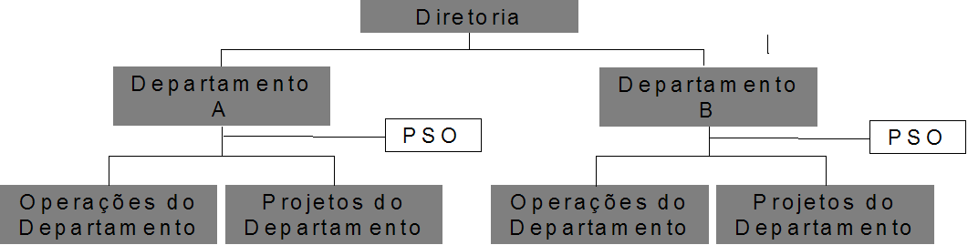

**Figura 2** – PSO por departamento segundo Vargas (2003).

No modelo seguinte é apresentado o escritório de *Enterprise Project Support Office*. Segundo o autor neste cenário o escritório de projetos assume uma posição de planejador estratégico dos projetos da organização estando diretamente ligado ao alto escalão da organização.

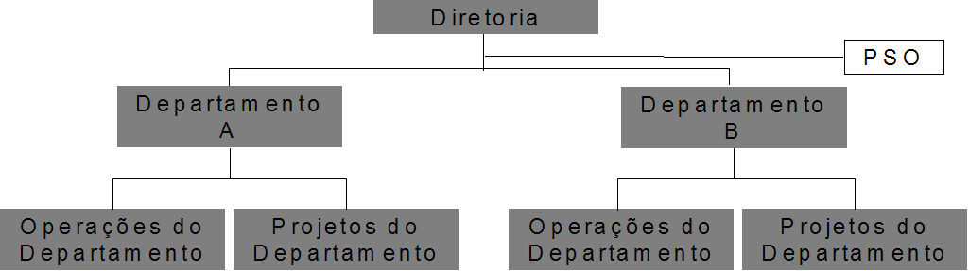

**Figura 3** – PSO Corporativo segundo Vargas (2003).

Dinsmore identifica que as características dos PSOs são melhores aplicadas em cenários em que os Gerentes de Projetos têm muita força, onde tenha uma consciência organizacional a respeito do Gerenciamento de Projetos, onde haja diferentes projetos acontecendo ao mesmo tempo e onde se tenha a necessidade de documentação de apoio [Dinsmore 2003]. Ainda de acordo com Dinsmore (2003), o PSO pode abdicar de pessoal durante o planejamento e a execução do projeto, entretanto a responsabilidade sobre seu resultado não é única e exclusivamente do PSO.

O Centro de Excelência em Gestão de Projetosou *Project Management Center Of Excellence,* apresenta como principal característica a fundamental referência em termos de conhecimento em gestão de projetos para a organização. Nada mais justo e necessário a um centro de excelência em Gestão de Projetos. Todavia não são de sua responsabilidade os resultados apresentados pelos projetos. O PMCOE é a estrutura responsável por disseminar a cultura de Gerenciamento de Projetos e manter as metodologias aplicáveis ao âmbito organizacional.

Conforme Kerzner (2005) o Centro de Excelência em Gestão de Projetos assume como responsabilidade maior fazer com que se municiem informações às partes diretamente interessadas ao invés de comandar projetos. Outro fator interessante levantado pelo autor é que o ideal é a dedicação exclusiva dos profissionais ligados a este tipo de estrutura, porém se pode alcançar resultados fantásticos mesmo com recursos em tempo parcial. Dinsmore (2003) complementa ainda que a outra missão do PMCOE é a de alastrar a cultura de Gerenciamento de Projetos na organização, sendo responsável por manter as metodologias.

Ainda segundo Dinsmore (2003), as principais exigências para que o PMCOE funcione adequadamente segundo são:

* Patrocínio: para ser eficaz é preciso apoio da alta gerência;
* Valor agregado: capacidade de demonstrar os benefícios da gestão de projetos;
* Estado da arte: para manter a confiabilidade o PMCOE deve estar à frente das práticas, técnicas e conhecimento do gerenciamento dos projetos.
* Liderança: neste caso, não baseada em poder, mas em conhecimento;
* Desenvolvimento profissional: um PMCOE será bem sucedido à medida que formar gerentes e lideranças competentes para a organização;

Dinsmore (2003) e Kerzner (2005), afirmam que um Centro de Excelência de Projetos apresenta em sua essência os seguintes encargos:

* Treinamento;
* Padronização de processos;
* *Benchmarking* do Estado da arte em gestão de projetos.
* Consultoria interna;
* Ampliação da competência em Gerenciamento de Projetos;
* Dividir lições aprendidas ao longo de todos projetos;

O Escritório de Gerência de Programas ou *Program Management Office* por sua vez apresenta como característica a gerencia dos Gerentes de Projetos. Sendo assim, a responsabilidade sobre os resultados dos projetos recai sobre sua competência. Outro nome comumente atribuído a este tipo de estrutura é o de gerência de portfólio de projetos. O PrgMO tenta unir as funções do PMCOE e do PSO. Neste caso, projetos geridos isoladamente por uma determinada divisão, têm apoio do PrgMO sempre que preciso. Para que ele funcione com perfeição é preciso que tenha: poder, precedência corporativa e autoridade em âmbito empresarial.

Kerzner (2002) acredita que o PrgMO é responsável pela condução dos grandes projetos da organização. As principais atribuições do PrgMO, segundo Dinsmore ( 2003) são:

* Designar recursos para os projetos;
* Recrutamento e desenvolvimento de Gerentes de Projetos;
* Seleção e priorização de projetos;
* Coordenação dos Gerentes de Projetos.

Para que o PrgMO atinja seus objetivos, Dinsmore (2003) destaca como fundamental:

* Poder: o PMO tem que ter autoridade na estrutura organizacional;
* Prioridade corporativa: Autonomia para decidir quais projetos deverão ser administrados pelo PMO e quais serão geridos por terceiros;
* Visão global: ter o controle geral e sólido dos resultados dos projetos da organização e dos projetos.

A figura abaixo demonstra como pode estar organizado o PrgMO numa estrutura organizacional:

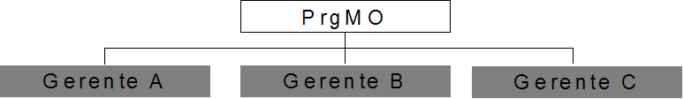

**Figura 4** – PrgMO Corporativo segundo Vargas (2003).

Por fim, o *Chief Project Officer* (CPO) é um cargo que está no cume da pirâmide organizacional. Este tipo de estrutura acaba sendo raramente utilizada. Segundo esta estrutura o administrador e sua equipe direta têm autonomia sobre os projetos estratégicos, incluindo a tomada de decisão sobre negócios que implicam no desenvolvimento de novos projetos, o planejamento estratégico, a escolha de prioridades e nas transações de recursos para os projetos, a visão geral sobre a implementação e desenvolvimento do sistema de gestão integrada, revisão periódica e decisão sobre interrupção de projetos, além do gerenciamento das partes interessadasde alto nível.

* + 1. Crawford

Uma terceira classificação foi apresentada por Crawford (2001).

Esta classificação subdividia os Escritórios de Projetos em 3 (três) níveis:

* Nível 1 → Escritório de Controle de Projetos;
* Nível 2 → Escritório de Projetos de uma área do negócio;
* Nível 3 → Escritório Estratégico de Projetos.

O Escritório de Controle de Projetos, apresentado no nível 1, tem como foco o controle de projetos, sendo responsável pelo envio de relatórios e por acompanhar indicadores, sem influenciar como os projetos são de fato conduzidos [Gonsalez e Rodrigues 2002]. As funções desse nível são:

* Organizar relatórios de progresso, despesas, orçamento, desempenho e riscos;
* Manter uma base de dados de ações históricas e lições aprendidas;
* Monitorar os resultados do projeto.

Normalmente, os escritórios deste nível controlam as ações do cotidiano dos projetos, para ajudar os gestores a assegurarem que o time do projeto alcance suas metas, resultados e orçamento estipulados.

Já o Nível 2, onde estão lotados os Escritório de Projetos de uma área do negócio, possui como foco o controle de grandes projetos ou de um número um pouco maior de projetos pequenos e médios. Estes escritórios, segundo Casey e Peck (2001), são também responsáveis por:

* Todas as funções de um Escritório de Projetos de Nível 1;
* Fornecer treinamento em Gerenciamento de Projetos;
* Estabelecer e verificar o cumprimento de padrões e métricas;
* Possibilitar o alinhamento dos projetos às estratégias do departamento;
* Controlar e armazenar as lições aprendidas e os relatórios gerados;
* Definir, implementar e controlar mecanismos de controle de mudanças;
* Assumir o papel de mentor para projetos com problemas.

Em suma, o Nível 2 tem diferenças em relação ao Nível 1 pelo fato de poder influenciar no andamento dos projetos por meio da atuação do gerente de projetos em termos de definição de metodologias, técnicas, métricas e melhores ferramentas a serem utilizadas.

O Nível 3, por sua vez, possui Escritório Estratégico de Projetos que operam no nível corporativo, coordenando e decidindo políticas para todos os projetos na organização, gerenciando o portfólio corporativo e auxiliando aos escritórios de Níveis 1 e 2, caso existam. Na maioria das vezes, este tipo de estrutura é considerado um centro de excelência em Gerenciamento de Projetos, conduzindo e auxiliando os gerentes de e demais membros dos times de projetos a alcançarem seus resultados da maneira mais eficiente possível. As principais funções do Nível 3 incluem:

* Todas as funções do Nível 2;
* Padronização do Gerenciamento de Projetos;
* Identificação, priorização e seleção de projetos;
* Gerenciamento corporativo de recursos;
* Implantação e manutenção de um sistema de informações;
* Alinhamento dos projetos à estratégia corporativa;
* Desenvolvimento profissional dos membros.

Segundo Crawford (2001), a principal diferença entre os Níveis 2 e 3 é o caráter corporativo do Nível 3 em relação ao caráter departamental do Nível 2.

Para se definir o tipo ideal de Escritório de Gerenciamento de Projetos, Graham e Englund (2003) e Dinsmore (2003) propõem que cada organização faça uma avaliação baseada em quatro fatores principais:

* O tamanho da organização e sua dispersão geográfica;
* Quais são os resultados esperados do PMO; Exemplo: foco no repasse de informação para a alta gestão, padronização de procedimentos ou até mesmo gestão das partes interessadas;
* Quais os entraves existentes à sua implementação; como a falta de suporte do alto nível da instituição, grande oposição dos níveis operacionais e qual o grau de mudança organizacional necessário;
* Quais as características da organização que podem promover ou dificultar a implementação do PMO.
  1. Boas práticas na Implantação de PMOs

A implantação de PMOs deve levar em consideração a cultura da empresa, para que seja possível escolher o tipo de PMO mais adequado a sua necessidade.

Block (1998) afirma que implantar um PMO requer muito esforço, de todas as partes da empresa, pois abrange uma modificação geral na forma de trabalhar, e porque é preciso um planejamento cuidadoso para ser bem sucedido. De acordo com a literatura, diversos autores sugerem diferentes abordagens a serem seguidas em busca do sucesso de sua implantação. A seguir serão apresentadas resumidamente as opiniões de cinco dos principais autores da área.

Para Block é primordial se identificar o patrocinador antes de tudo. Este é peça chave para apoio ao processo de implantação. Em seguida, faz-se necessário a definição das funções e montagem do plano de comunicação a ser utilizado pelo PMO. Em seguida pode-se preparar o orçamento e tentar levantar os fundos necessários, inclusive a parte que cabe ao patrocinador, iniciando então logo em seguida o projeto piloto para avaliá-lo durante operação.

Dinsmore (1999) acredita que o planejamento é por onde se deve começar, pois é a base para se fazer qualquer conceito de escritório funcionar. Logo em seguida deve-se partir para a implantação e treinamento dos envolvidos dando início a operação e melhoria contínua das habilidades e dos papéis do Escritório de Projetos.

Cleland (2002) define que se deve começar decidindo os serviços, definindo as competências e o início do PMO. O trabalho relacionado às necessidades dos gerentes de projetos vem logo em seguida, acompanhado do desenvolvimento do escritório de projetos e o refinamento das habilidades das partes envolvidas a fim de oferecer melhores produtos.

De acordo com Vargas (2003), o primeiro passo é escolher o tipo de PMO que deve ser implantado na organização. Só ai então se pode levantar um patrocinador que lhe suporte. O próximo passo é criar uma estrutura com todas as possíveis dependências para que o PMO funcione. Motivar e promover o repasse de conhecimento entre os envolvidos no projeto é o passo posterior acompanhado de uma melhoria contínua em toda infra-estrutura. Após todos estes procedimentos pode-se de fato fundar um projeto piloto colocando-o em operação sempre o monitorando e observando quais os possíveis pontos de melhoria contínua.

Kerzner (2005) acredita que se deva enfatizar alguns fatores na implantação de um Escritório de Projetos:

* **Regras:** devem ser usadas para garantir que todos entendam o que ser quer de cada um, garantir que todos os comprometimentos e responsabilidades do PMO estão sendo cobertos e certificar que nenhuma obrigação do PMO está sendo desrespeitada.
* **Relatórios:** Se deve padronizar relatórios que evidenciem o *status* do projeto e manter métricas históricas de projetos para avaliar o quanto ele está dentro do esperado;
* **Metodologia de gerenciamento:** está ligada aos processos, procedimentos, *templates*, melhores práticas, padronizações, política, etc. Todos estes métodos utilizados pela gerência de projetos tornam-se imprescindíveis na metodologia de gerenciamento de projeto.
* **Treinamento:** é um dos principais serviços oferecidos pelo PMO. Em muitas empresas uma das funções primordiais do PMO é gerar treinamento para a sua equipe;
* ***Coaching*:** é o trabalho individualizado com os gerentes de projetos ou para o time do projeto, transferindo conhecimento e treinando novas habilidades;
* **Auditoria de projetos:** é o a forma que o PMO utiliza para examinar se os times de projetos estão utilizando corretamente os processos de gerenciamento;
* **Repositório:** o PMO deve estruturar e gerenciar os documentos do repositório, para que seja possível reutilizar processos, procedimentos, *templates*, etc.

Após sua implantação, um PMO deve então:

* Agir como um lugar onde as informações para administração interna e para os clientes possam ser encontradas;
* Controlar cronogramas, custos e andamento de todos os projetos estabelecidos em contrato;
* Garantir a documentação de qualquer trabalho requisitado e distribuir as informações para as pessoas chaves.
* Garantir que todo o trabalho realizado seja autorizado e tenha respaldo por documentos contratuais.

Para atender estes itens, o PMO deve explorar junto à alta diretoria para sempre manter-se alinhado ao planejamento estratégico da empresa, realizar auditorias freqüentes nos projetos da empresa, medir periodicamente o grau de maturidade em Gerenciamento de Projetos da corporação, rever o procedimento aplicado nos projetos, manter organizado e atualizado o conjunto de recursos, prover treinamentos e primar pela disseminação da cultura de Gerenciamento de Projetos dentro da organização.

* 1. Estudo de Caso: A Implantação de Escritórios de Projetos no SERPRO

O estudo de caso apresentado nesta seção tem por objetivo demonstrar o impacto da implantação de boas práticas de Gerenciamento de Projetos através da implantação de Escritórios de Projetos em uma organização com foco em Tecnologia da Informação. Este estudo de caso apresenta a experiências vividas pela organização desde o início do programa em 2004 até meados de 2008.

* + 1. O Serviço Federal de Processamento de Dados – SERPRO

O Serviço Federal de Processamento de Dados - SERPRO é uma empresa pública, vinculada ao Ministério da Fazenda. Criada em 1º de dezembro de 1964, pela Lei nº 4.516, a empresa foi criada com o objetivo de modernizar e dar agilidade a setores estratégicos da Administração Pública brasileira. A Empresa, cujo negócio é a prestação de serviços em Tecnologia da Informação e Comunicações para o setor público, é considerada uma das maiores Organizações do setor, na América Latina [Porto e Melo 2008].

O SERPRO tem atuado como ponte de ligação entre cidadãos e governo possibilitando um maior controle e transparência sobre a receita e os gastos públicos nacionais. Para tal a empresa tem desenvolvido programas e serviços, prestando melhores serviços aos cidadãos e os aproximando do governo. A declaração do Imposto de Renda via Internet (ReceitaNet), a nova Carteira Nacional de Habilitação, o novo Passaporte Brasileiro e os sistemas que controlam e facilitam o comércio exterior brasileiro (Siscomex) podem ser citados como algumas das soluções tecnológicas que tem sido desenvolvidas pela empresa.

O mercado de finanças públicas delimita atualmente o ramo de atuação do SERPRO. Neste mercado encontram-se o Ministério da Fazenda e suas respectivas secretarias e demais órgãos. O segmento de ações estruturadoras e integradoras da Administração Pública Federal também não pode deixar citado como outro importante ramo de atuação do SERPRO. Neste segmento a gestão e articulação são regidas pelo Ministério do Planejamento, Orçamento e Gestão [Porto e Melo 2008]. A empresa atualmente destaca-se pelos seus pouco mais de 40 (quarenta) anos de atuação no mercado e por ser uma organização de destaque do governo federal para o segmento de tecnologia da informação possuindo algo em torno de 10 mil funcionários e receita anual da ordem de R$1,5 bilhões-ano [Magalhães e Gusmão 2009].

Entre os principais clientes do SERPRO podemos citar: Presidência da República, Advocacia-Geral da União, Casa Civil da Presidência da República, Controladoria Geral da União, Ministério da Fazenda, Ministério da Educação, Ministério do Planejamento, Orçamento e Gestão, Ministério do Desenvolvimento, Indústria e Comércio Exterior, Ministério do Trabalho e Emprego, Ministério da Integração Nacional, Ministério das Minas e Energia, Ministério da Defesa, Ministério dos Transportes, Ministério da Saúde, Ministério das Cidades, Ministério da Justiça, Ministério do Desenvolvimento Agrário, Ministério dos Esportes.

* + 1. Motivação

Segundo Porto e Melo (2008), dentre os aspectos motivadores para implantação do Gerenciamento de Projetos no SERPRO estão:

* Falta de informações para monitoramento do portfólio de projetos;
* Alto quantitativo de Projetos desenvolvidos de forma isolada;
* Problemas diversos apresentados nos projetos empreendidos – atraso, estouro de orçamento, não entrega ou entrega parcial do escopo;
* Ausência de planejamento com maior segurança;
* Ausência de processo padronizado de gerenciamento de projetos;
* Ausência de ferramenta de gerência de projetos integrada com ferramentas corporativas;
* Ausência de desenvolvimento de competências em gerenciamento de projeto;
* Necessidade de atender bem os clientes.

Neste sentido, ainda segundo Porto e Melo (2008), os principais benefícios após implantação seriam:

* Assertividade financeira e cumprimento de prazos.
* Visão do Portfólio de Projetos - medição de consecução de resultados.
* Clareza de papéis e responsabilidades.
* Redução do desvio de qualidade, incertezas e riscos, diminuindo os custos do projeto.
* Alinhamento das ações à estratégia da empresa.
* Priorização do trabalho, com base em informações disponibilizadas para todos os interessados.
* Foco no gerenciamento de projetos que requerem maior intervenção e são mais importantes para a organização.
* Informação obtida e disseminada entre os projetos e unidades, ajudando na comunicação.
* Lições aprendidas documentadas, facilidade de transmissão de conhecimento e da comunicação.
* Gerentes de programas e projetos receberem suporte enquanto continuam a aprender e crescer dentro de seu ramo de atuação, resultando em um gerenciamento de projetos mais eficiente e efetivo por parte da organização.
* Ferramentas e técnicas de gerenciamento de projetos compartilhadas entre todos os envolvidos.

Magalhães e Gusmão (2009) acrescentam ainda que a empresa em 2003, através de decisões de sua própria diretoria, teve sua saída do Orçamento Geral da União (OGU), visando maior independência frente à questão comercial e financeira. O papel do OGU até então se limitava apenas ao pagamento de salários, novas contratações e obtenção de novos negócios. Após 2003, neste novo cenário, acreditava-se que o crescimento da empresa dependeria exclusivamente de sua eficiência com a possibilidade de geração de receita própria. Neste período a empresa conseguiu ampliar seu faturamento, com o aumento dos investimentos, podendo assim atender a alguns dos objetivos firmados com o governo. Dar retorno ao próprio governo, permitir seu reinvestimento para atualização do parque tecnológico e fornecer participação nos lucros dos empregados podem ser citados como alguns destes objetivos.

Segundo o ponto de vista da empresa, tornou-se então necessário um maior controle sobre o gerenciamento de projetos. Assim, a partir dessa nova visão e missão empresarial, o Escritório de Projetos foi criado em outubro de 2003, com o objetivo inicialmente de propiciar o desenvolvimento de uma metodologia padrão para os diversos projetos em andamento na empresa.

A decisão de implantação do Escritório de Projetos partiu da diretoria, em face da necessidade de se aprimorar as melhores práticas em gerenciamento de projetos, desenvolver uma metodologia padrão e obter informações sobre o monitoramento do portfólio de projetos, de forma a garantir a avaliação de recursos, realizar planejamentos mais seguros, reduzir incertezas, riscos e custos fora do planejado.

* + 1. Implantação

As seções a seguir apresentam a estratégia, as fases, os benefícios alcançados e o processo de melhoria contínua da implantação dos conceitos de gerenciamento de projetos apoiados por Escritórios de Projetos no âmbito da organização onde foi realizado o estudo de caso.

* + - 1. Estratégia

Os Escritórios de Projetos foram as estruturas organizacionais definidas como condutoras da implantação e aplicação dos conceitos do gerenciamento de projetos no SERPRO. Inicialmente estas estruturas receberam atribuições de nível Estratégico e de Suporte e Controle. Para o nível Estratégico, foi definido o Escritório Estratégico de Projetos, o qual tem por objetivo desempenhar papéis voltados principalmente para o estabelecimento e melhoria contínua dos direcionamentos estratégicos, monitoramento do desempenho dos projetos e provisão de informações à Diretoria. Este escritório teve atuação por meio de grupos interáreas envolvendo profissionais de toda Organização. O nível de Suporte e Controle, por sua vez, foi apoiado pelos Escritórios de Projetos de Suporte e Controle instituídos no âmbito de cada área (Superintendência) em específico. Estes escritórios desempenham papéis voltados principalmente para o desenvolvimento e suporte dos Gestores de Projetos e controle do desempenho dos projetos. Além disto, foi também criado o papel de Gestor de Projeto na organização. Este papel tem por função gerenciar e conduzir projetos através das atividades de liderança, planejamento e gestão do desenvolvimento de todos os entregáveis do projeto. A Figura 4 apresenta um pouco da idéia da implantação dos Escritórios.

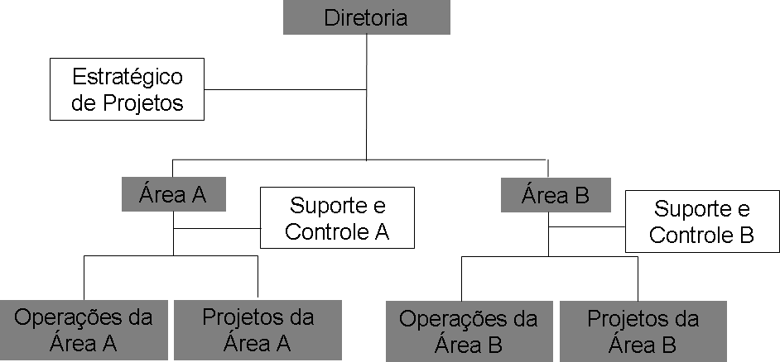

**Figura 5** – Estrutura Organizacional versus Escritórios de Projeto Estratégico e de Suporte e Controle

Uma vez estruturada as entidades de apoio (Escritórios de Projetos em nível Estratégico e de Suporte e Controle), partiu-se para identificação das ações necessárias mediante os problemas observados na organização no que diz respeito a práticas, técnicas e ferramentas de Gestão de Projetos.

De acordo com Porto e Melo (2008), foram definidas fases administráveis, baseadas em ações graduais de amadurecimento e internalização dos conceitos, técnicas e práticas mais adequadas ao SERPRO, com entrega de produtos bem definidos e com o envolvimento de todas as unidades desde o início, em trabalhos conduzidos por equipes multifuncionais.

* + - 1. Fases

De acordo com Porto e Melo (2008), as fases foram organizadas considerando, também, os três pilares fundamentais em qualquer estratégia: processos, pessoas e tecnologia. Neste sentido, a primeira fase teve como principal foco o amadurecimento do conhecimento e criação dos fundamentos básicos de Gerenciamento de Projetos na organização. Diante deste processo, foi elaborada uma Política Corporativa contendo um Processo de Gerenciamento de Projetos e de um Programa Corporativo de Implantação do gerenciamento de projetos no SERPRO.

Entre as principais ações que podemos destacar nesta fase podemos citar:

* Realização de *benchmarking*;
* Disseminação e conhecimento do uso atual de práticas de gerenciamento de projetos nas áreas do SERPRO;
* Capacitação em Gerência de Projetos, baseada nas práticas do PMI – *Project Management Institute*.

A segunda fase destinou-se a instituição da política e do processo corporativo de gerenciamento de projetos, focando em ações de conscientização e realização de projetos pilotos, inclusive para a própria criação do Portfólio de Projetos.

Entre outras ações realizadas nesta fase podemos citar:

* Planejamento e contratação de treinamentos;
* Planejamento da Especificação da ferramenta para apoio as atividades de gerenciamento de projetos;
* Instituição de um Comitê Gestor, com representantes das Unidades e do Escritório Estratégico de Projetos;
* Absorção das atribuições relativas aos Escritórios de Suporte e Controle de Projetos pelas áreas;
* Aplicação do processo corporativo em pequenas iniciativas nas áreas envolvendo profissionais treinados;
* Criação de um guia para orientar o planejamento de implantação pelas áreas na próxima fase.

Foi uma fase de curta duração, cujos resultados foram úteis para capacitação e iniciativas de implantação de gerenciamento de projetos nas áreas na fase posterior.

Na terceira fase, o foco principal estava na implantação efetiva do processo nas áreas, sob coordenação do seu respectivo Escritório de Suporte e Controle de Projetos e acompanhamento pelo Escritório Estratégico de Projetos.

Como principais ações para esta fase podemos citar:

* Elaboração de um Plano de ações por cada área, baseado no guia elaborado na fase anterior, o qual deveria prever treinamentos seguidos de aplicação em projetos reais não críticos e de curto prazo;
* Desenvolvimento ou a aquisição de uma ferramenta para apoio ao gerenciamento de projetos.
* Promoção de oficinas de trabalho para aplicação de técnicas adotadas no processo corporativo;
* Incentivo a certificação PMP – *Project Management Professional.*

Segundo Porto e Melo (2008), foi uma fase com maior tempo de duração, pois previa também o desenvolvimento ou a aquisição de uma ferramenta para apoio ao gerenciamento de projetos. Esta ação era altamente dependente de processo de licitação.

Na quarta fase, o Escritório de Suporte e Controle de Projetos das áreas, apoiado pelo Escritório Estratégico de projetos, deveria dar ênfase à extensão da implantação do processo corporativo a projetos de toda natureza realizados pela área, ao uso das lições aprendidas e à certificação PMP de seus profissionais.

Outras ações relevantes realizadas nesta fase foram:

* Contemplar todos os projetos no Portfólio;
* Expandir o aculturamento em gerenciamento de projetos a toda a Empresa;
* Avaliar o processo corporativo em busca de melhoria e da viabilidade de integração com as demais ferramentas existentes na organização.

Por fim, na quinta fase, o foco foi a melhoria contínua de tudo que havia sido implantado em termos de gerenciamento de projetos apoiados pelos Escritórios de Projetos. Neste momento as ações deveriam ser direcionadas para a melhoria dos processos, atualização de software e meios de comunicação, reciclagem da equipe e avaliação da maturidade da Empresa em gerenciamento de projetos, que servirão de insumo para o planejamento das ações posteriores.

A Figura 6 apresenta as fases para implantação das boas práticas de gerenciamento de projetos na empresa apoiados por escritórios de projetos.

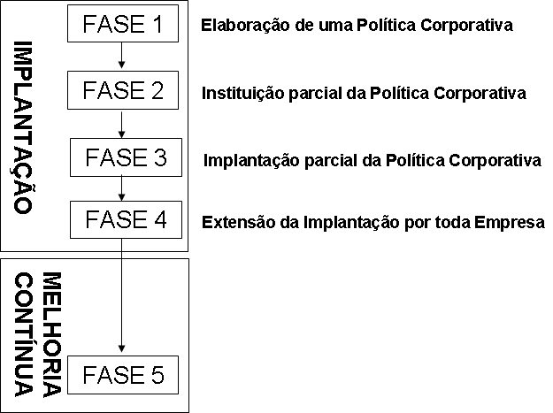

**Figura 6** – Fases para implantação das boas práticas de gerenciamento de projetos apoiados por escritórios de projetos no SERPRO.

* + - 1. Benefícios Alcançados

O processo de implantação foi acompanhado constantemente. Devido ao processo ter sido definido em fases foi possível a realização de avaliações quanto ao cumprimento dos objetivos propostos por cada área da empresa, ao final de cada fase. Entre os benefícios alcançados podemos citar:

* Aumento significativo da cultura organizacional relacionada ao tema gerenciamento de projetos;
* Melhoria na qualidade da gestão dos projetos conduzidos pela organização, com impacto positivo percebido, inclusive, pelo cliente, que começou a requisitar próativamente os artefatos e atividades previstas no Processo de Gerenciamento de Projetos do SERPRO (PGPS);
* Interesse crescente pela busca de certificação em gerenciamento de projetos pelo corpo funcional da organização. (Neste período o SERPRO saltou de 4 empregados certificados PMP em 2004 para mais de 100 empregados certificados em 2008).
  + 1. Melhoria Contínua

Uma vez encerrado o processo de implantação no primeiro semestre de 2008, enquanto encerrava-se a 4° fase, realizou-se então a transição para o projeto de melhoria contínua.

Neste período foram realizadas intensas discussões entre o Escritório Estratégico de Projetos e a alta liderança da Organização com o objetivo de agregar valor ao processo de melhoria contínua. Um dos produtos gerados durante estas discussões foi o Sistema de Gerenciamento de Projetos do Serpro (SGPS). Segundo Porto e Melo (2008) o SGPS é composto por todo o conjunto de componentes responsáveis pela execução e evolução da solução de gerenciamento de projetos da empresa, como, por exemplo, estruturas funcionais, cursos, processos, ferramentas, etc. Também foram criados o Processo de Estruturação do SGPS, que agrega todas as ações de evolução do SGPS, e o Grupo de Trabalho de Estruturação do SGPS (GTSGPS), grupo interárea de funcionários que assumiu a responsabilidade por conduzir as atividades do processo. A título de ilustração, descrevemos as principais melhorias selecionadas para 2008:

* Consolidar acompanhamento objetivo dos projetos baseando-se em indicadores e painéis de controle específicos para os diversos níveis de comando da empresa;
* Aumentar a velocidade e transparência na (re) priorização dos projetos;
* Atualizar o SGPS para suportar à gestão de programas;
* Definir roteiro ágil de uso do PGPS e funções que permitam e auxiliem a adaptação do processo às realidades especificas dos projetos;
* Transferir as informações de gestão, dos documentos eletrônicos, para o sistema de gestão de portfólio;
* Implantar o software DotProject como solução centralizada para gestão de cronogramas;
* Expandir a estrutura de representantes de escritório de projetos até as regionais da empresa;
* Revisar estratégia de capacitação de pessoas de forma a otimizar os resultados do incentivo à certificação *Project Management Professional* - PMP e implantar treinamentos avançados em práticas críticas como construção de Estruturas Analíticas do Projeto e Cronogramas.
  1. Tópicos de Pesquisa

Durante a escrita deste capítulo foram identificadas algumas linhas de pesquisa desenvolvidas pela comunidade de Gerência de Projetos no que diz respeito a escritório de projetos. Entre os principais tópicos apresentados podemos citar:

* **Fatores críticos para a implementação do Escritório de Projetos: um estudo de caso. [Abe e Carvalho, 2006]**

Este trabalho tem por objetivo apresentar, de forma geral os conceitos de gerenciamento de projetos, especificamente Escritórios de Projetos - PMO (*Project Management Office*) e, finalmente, apresentar um estudo de caso de uma empresa que observou o PMO como uma ferramenta que pudesse aprimorar sua gestão de projetos.

* **Escritório de projetos como ferramenta de gestão do conhecimento. [Carvalho e Hinça, 2006]**

Este trabalho tem por objetivo reconhecer o Escritório de Projetos como uma nova e importante ferramenta de apoio a Gestão do Conhecimento nas organizações, uma vez que os projetos são uma grande fonte de conhecimento e que inúmeras vezes ao serem finalizados não replicam para os novos projetos as melhores práticas desenvolvidas.

* **Modelo de escritório de projetos de pesquisa financiados por órgãos de fomento [Telles e Costa, 2007]**

A gestão de projetos financiados por órgãos de fomento é um dos maiores desafios encontrados pelas instituições de pesquisa. O presente trabalho apresenta uma proposta para este tipo de gestão, realizada através do Grupo Operacional de Projetos (GPROD) do Instituto Nacional de Metrologia, Normalização e Qualidade Industrial.

* **Um Escritório de Projetos dentro da Universidade: A Experiência do Atlântico [Gomes e Carvalho, 2007]**

Este trabalho relata a experiência do Instituto Atlântico na gestão de um projeto executado completamente em uma Universidade. O trabalho descreve a maneira como foi abordada a diferença cultural entre o Instituto Atlântico e a Universidade na criação de uma metodologia de trabalho que pudesse ser utilizada pela Universidade sem maiores traumas e ao mesmo tempo seguindo as principais boas-práticas existentes na área. Ao fim do trabalho, são mencionados os principais problemas enfrentados, bem como lições aprendidas.

* **Maturidade e escritório de projetos: um caso real [Cavalieri, Varella, Magalhães e Baumott, 2007]**

A contribuição deste trabalho está em apresentar um caso real sobre como a equipe de consultoria realizou a avaliação de maturidade em gerenciamento de projetos e de Escritório de Projetos e o desenvolvimento de um modelo de Escritório de Projetos para uma empresa, quando na época pouco existia sobre esse assunto, e uma análise comparativa com um estudo atual realizado pelo *Project Management Institute* (PMI) - Seção Rio de Janeiro, o Estudo de *Benchmarking* em Gerenciamento de Projetos.

* 1. Sugestões de Leitura

Durante a construção deste capítulo foram identificadas algumas sugestões de leitura que podem ajudar o leitor a melhor compreender o contexto de escritório de projetos.

Estas leituras são listadas a seguir:

* Para um maior detalhamento sobre a Gestão de Projetos ler:
  + A Guide to the Project Management Body of Knowledge [PMI 2004];
  + Advanced Project Management: Best Practices on Implementation [Kerzner 2004]
  + E Project Management: A Systems Approach to Planning, Scheduling, and Controlling [Kerzner 2006].
* Para conhecer um pouco mais sobre a importância e ter uma visão geral sobre escritório de projetos ler:
  + Os caçadores de projetos. Extraído da Revista Exame de 17/08/2004. Cristiane Mano. http://www.pmtech.com.br/artigos/PMO_PMTECH_v1.pdf
* Para um melhor entendimento as estratégias para a implementação de um escritório de projetos ler:
  + Implementando um Escritório de Projetos. Ricardo Mansur. 1ª edição – 2007. <http://www.brasport.com.br/index.php?Escolha=8&Livro=L00233>
  + [Implantando o Escritório de Gerenciamento de Projetos](http://www.pmtech.com.br/artigos/PMO_PMTECH_v1.pdf).

http://www.pmtech.com.br/artigos/PMO_PMTECH_v1.pdf

* Para conhecer um pouco mais sobre o relacionamento entre Escritório de Projetos e Retorno de Investimento nas organizações ler:
  + Escritório Avançado de Projetos na Prática. Ricardo Mansur. 1ª edição – 2009. <http://www.brasport.com.br/index.php?Escolha=8&Livro=L00307>.
* Para conhecer sobre abordagens para identificação de fatores críticos na implantação de Escritório de Projetos ler:
  + Edviges Magalhães, Humberto Rocha e Cristine Gusmão: Artigo publicado no 4 Congresso Brasileiro de Gerenciamento de Projetos do PMI – Minas Gerais - 2009: Uma abordagem para identificação de riscos na implantação de PMO's baseada em boas práticas de Engenharia de Software e ferramenta de controle de qualidade: Um estudo de caso em uma organização com foco em Tecnologia da Informação”.
  1. Exercícios

1. Defina Escritório de Projetos.
2. Descreva os principais grupos de funções apresentados na pesquisa de Hobbs e Aubry?
3. Cite os principais papéis e funções dos Escritórios de Projetos.
4. Cite os principais objetivos dos Escritórios de Projetos.
5. Descreva e diferencie os 3 (três) tipos de Escritórios de Projetos definidos segundo Kerzner.
6. Descreva e diferencie os 5 (cinco) tipos de Escritórios de Projetos definidos segundo Dinsmore.
7. Descreva e diferencie os 3 (três) níveis de Escritórios de Projetos caracterizados por Crawford.
8. Cite boas práticas de implantação de Escritório de Projetos.
9. Analisando a figura abaixo, a qual representa um organograma organizacional de uma empresa fictícia, que tipo Escritório de Projetos melhor se enquadraria segundo a caixa destacada em cinza?

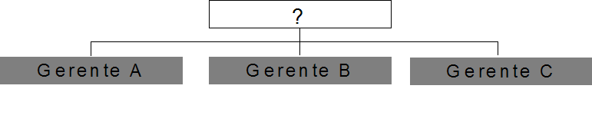

1. Analisando a figura abaixo, a qual representa outro organograma organizacional de uma segunda empresa fictícia, que tipo Escritório de Projetos melhor se enquadraria segundo a caixa destacada em cinza?

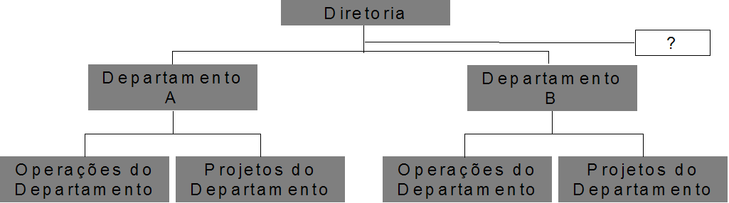

Referências

[Cavalieri, Varella, Magalhães e Baumott, 2007] Maturidade e escritório de projetos: um caso real. CAVALIERI A., VARELLA L., MAGALHÃES G. E BAUMOTT. A.C. Disponível na URL <http://www.aedb.br/seget/artigos06/659_Maturidade_PO_GP_casoreal_CONGRESSO.pdf>, acesso em 19/11/2009.

[Gomes e Carvalho, 2007] GOMES, A., CARVALHO A. Um Escritório de Projetos dentro da Universidade: A Experiência do Atlântico. 2007. Disponível na URL <

http://www.institutoatlantico.com.br/biblioteca/um-escritorio-de-projetos-dentro-da-universidade-experiencia-do-atlantico>, acesso em 19/12/2009.

[Telles e Costa, 2007] TELLES, M. H. C., COSTA S.R.R. Modelo de escritório de projetos de pesquisa financiados por órgãos de fomento. 2007. Disponível na URL <http://www.inmetro.gov.br/producaointelectual/obras_intelectuais/246_obraIntelectual.pdf>, acesso em 20/12/09.

[Abe e Carvalho, 2006] ABE, C. K., CARVALHO M. M. Fatores críticos para a implementação do Escritório de Projetos: um estudo de caso. 2006. Disponível na URL <http://www.pro.poli.usp.br/publicacoes/artigos/fatores-criticos-para-a-implementacao-do-escritorio-de-projetos-um-estudo-de-caso>, acesso em 20/12/09.

[Carvalho e Hinça, 2006] CARVALHO, HINÇA. Escritório de projetos como ferramenta de gestão do conhecimento. 2006. Disponível na URL < 200.134.81.21/ppgep/Ebook/ARTIGOS/19.pdf>, acesso em 22/12/09.

[Marrom 2009] MARROM, S., Como projetar um escritório eficaz da gerência de projeto, Disponível na URL <http://e-articles.info/t/i/1531/l/pt/>, acesso em 20/010/09.

[Hobbs e Aubry 2007] HOBBS, B. AUBRY, M. A Multi-Phase Research Program Investigating Project Management Offices (PMOs): The Results of Phase 1. Project Management Journal, Volume 38, Número 1, 2007.

[Lessa 2009] LESSA, L., Qual o papel do PMO (Project Management Office) nas Estruturas Organizacionais, Disponível na URL<http://74.125.47.132/search?q=cache:f5SdEu8THygJ:www.pmimg.org.br/artigo

s/Papel_PMO_%2520Estruturas_%2520Organizacionais.pdf+papel+do+PMO&cd=1

&hl=pt-BR&ct=clnk&gl=br>, acesso em 29/01/09.

[Ribeiro 2007] RIBERO, A. K. A. (2007) O que é o PMO e suas principais contribuições. Disponível na URL <http://www.webartigos.com/articles/1205/1/o-que-e-um-pmo-e-suasprincipaiscontribuicoes/pagina1.html>.

[Kerzner 2003] KERZNER, Harold. Using the Project Management Maturity Model: Strategic Planning for Project Management (2ª ed.). New York: John Wiley & Sons Inc. 2003.

[Dinsmore 2003] DINSMORE, Paul C. Como se tornar um profissional em gerenciamento de projetos: livro base de “Preparação para Certificação PMP® - Project Management Professional”. Rio de Janeiro: Ed. Qualitymark, 2003.

[Kendall e Rollins 2003] KENDALL, Gerald; ROLLINS, Steven. Advanced Project Portfolio Management and the PMO—Multiplying ROI at Warp Speed. 1° edition. Rio de Janeiro: J. Ross Publishing, 2003.

[Dai 2001] DAI, X. C. The role of the project manangement office in achieving project success. Doctoral thesis. USA : The George Washington University, 2001.

[Kerzner 2005] KERZNER, Harold. Using the Project Management Maturity Model: Strategic Planning for Project Management (2ª ed.). New York: John Wiley & Sons Inc. 2005.

[Vargas 2003] VARGAS, Ricardo Viana. Gerenciamento de projetos: Estabelecendo diferenciais competitivos. 5.ed. Rio de Janeiro : Brasport, 2003.

[Crawford 2001] CRAWFORD, Kent J. The strategic project office: business case and implementation strategy. PMP Solutions Whit Paper, 2001. Disponível em: http://www.pmsolutions.com/>.Acesso em 18/9/2009.

[Gonsalez e Rodrigues 2002] GONSALEZ, F.; RODRIGUES, I. Implementação de escritórios de gerenciamento de projetos. Monografia (MBA emProjetos) — Departamento de Administração da Faculdade deEconomia, Administração e Contabilidade da Universidade de São Paulo, São Paulo, São Paulo, Brasil, 2002.

[Casey e Peck 2001] CASEY, W.; PECK, W. Choosing the right PMO setup. PM Network, [S.l.], v.15, n.2, p.40-47, Feb. 2001.

[Englund 2003] ENGLUND, Randall L.; GRAHAM, Robert J.; DINSMORE, Paul C. Creating the project office. San Francisco: Jossey-Bass, 2003.

[Gerhard 2004] GERHARD, Eduardo Causas e Conseqüências da implantação de um PMO – Project Management Office, São Leopoldo, novembro de 2004. Disponível em: < <http://www.unisinos.br/inf/images/stories/Inf/22tc_eduardo_gerhard.pdf/>>. Acesso em 18/09/2009.

[Block 1998] BLOCK, Thomas R. & FRAME, J. Davidson. The Project Office – A Key to Managing Project Effectively. Menlo Park : Crisp, 1998.

[17] CLELAND, David I. & IRELAND, Lewis R. Gerência de Projetos. Rio de

Janeiro : Reichmann & Affonso, 2002.

[Dinsmore 1999] DINSMORE, Paul C. Winning in business with enterprise project management. New York, Amacom, 1999.

[Porto e Melo 2008] PORTO JUNIOR, I. M. & MELO NETO J. V. Implantação do Gerenciamento de Projetos no SERPRO. Artigo público. 3º Congresso Brasileiro de Gerenciamento de Projetos – PMI - RS. 2008.

[Magalhães e Gusmão 2009] MAGALHÃES, E. M. C. & GUSMÃO, C. M. G. Identificação dos principais fatores de riscos na implantação de um PMO em uma organização com foco em tecnologia da informação. Monografia - Programa de Pós- Graduação em Engenharia da Universidade de Pernambuco – Especialização em Gestão Global de Projetos. 2009.

1. humrocha@gmail.com